实验一 寄存器组的设计
一、实验内容
1.D触发器的功能测试
D触发器的功能表如下图：
aclr | aset | enable | clock | data[7..0] | q[7..0] | 功能说明
1 | 0 | × | × | × | 0…0 | 异步清零（与clock无关）
0 | 1 | × | × | × | 1…1 | 异步置位（与clock无关）
0 | 0 | 1 |  | x | x | 写入（与clock有关）
0 | 0 | 1 |  | × | y | 保持（y为所存储信息）
0 | 0 | 0 | × | × | y | 保持（y为所存储信息）
实验要求创建D触发器及有关引脚，测试D触发器的功能。
2．寄存器组的组成
寄存器组由多个寄存器组成，按地址进行操作，操作类型有读出、写入两种。实验要求设计4×8位寄存器组，其内部组成如图所示。其中，所写寄存器waddr（2位）的写入控制由译码器实现，是/否写由wen控制（是/否译码）；所读寄存器raddr（2位）的读出选择由选择器实现。
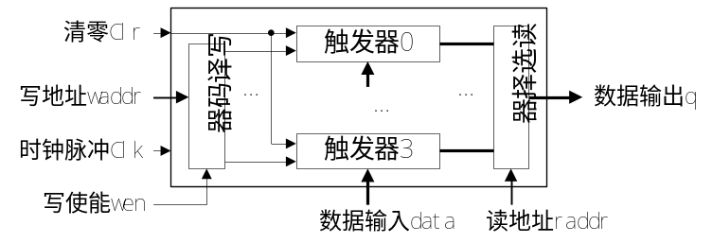
实验要求构建具有这样功能的寄存器组，并测试其功能。
二、电路设计与实现
1.D触发器的功能测试
该实验需要创建一个D触发器，并测试其功能。包括使能端、异步清零、异步置1、锁存功能等功能。
实验中系统的模块主要分为功能模块和控制模块，其中控制模块包括使能端、异步清零、异步置1的控制。
实验共设置了5个输入引脚，包括输入端、时钟端、使能端、异步清零端和异步置1端；1个输出引脚，用于输出D触发器的数据。
D触发器采用lpm_dff实现，可以得出bdf电路原理图如下：
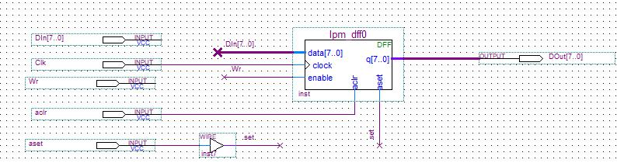
2．寄存器组的组成
该实验需要利用上一实验测试的D触发器制作寄存器组，其功能如实验内容所示，包括写入、读出、清零
该实验的模块主要分为异步清零模块、写入模块、触发器模块、读取模块等。
实验共设置了6个输入引脚，包括输入端、时钟端、异步清零端，译码器的写地址端、使能端，选择器的读地址端；1个输出引脚，用于读取特定地址的数据并输出。
实验中的D触发器采用lpm_dff实现，译码器和选择器分别是lpm_decode和lpm_mux，译码器经过译码的结果连接到4个D触发器的使能端。同时，总清零端接到4个D触发器的清零端，总时钟接到4个D触发器的时钟端。由于不需要置1功能，故将总清零端接到4个D触发器的置1端全部接地。
最后得出的bdf电路图如下所示：
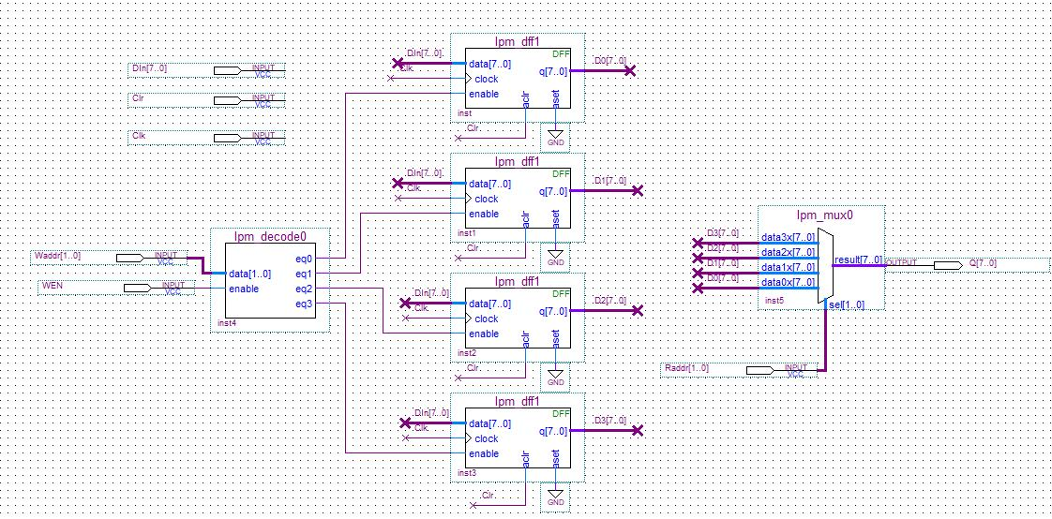

三、电路正确性验证
1、电路仿真
D触发器功能测试：
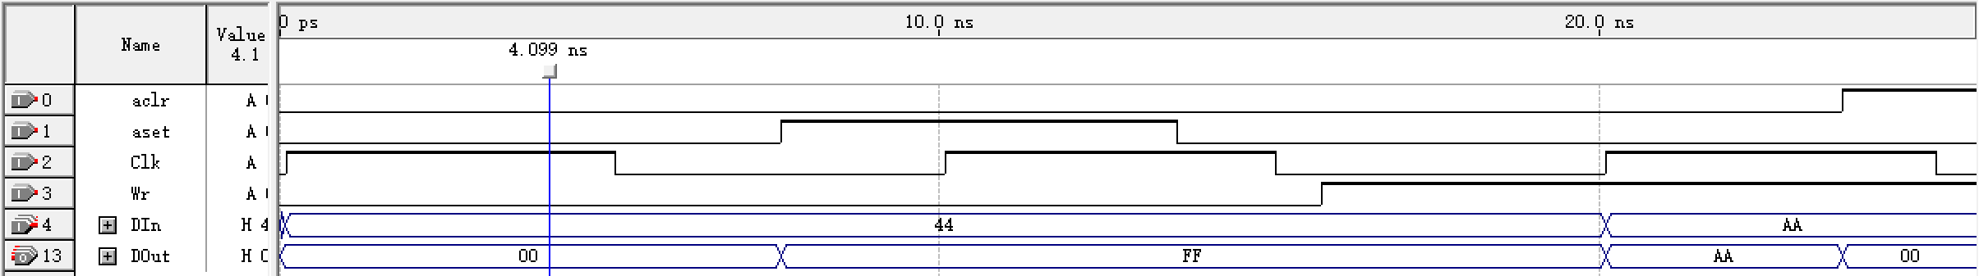
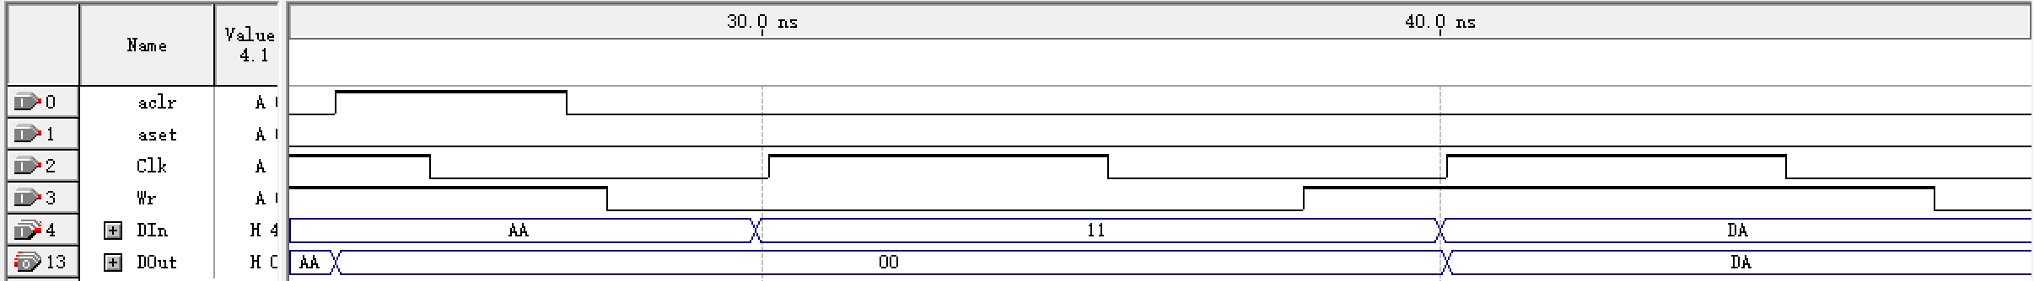
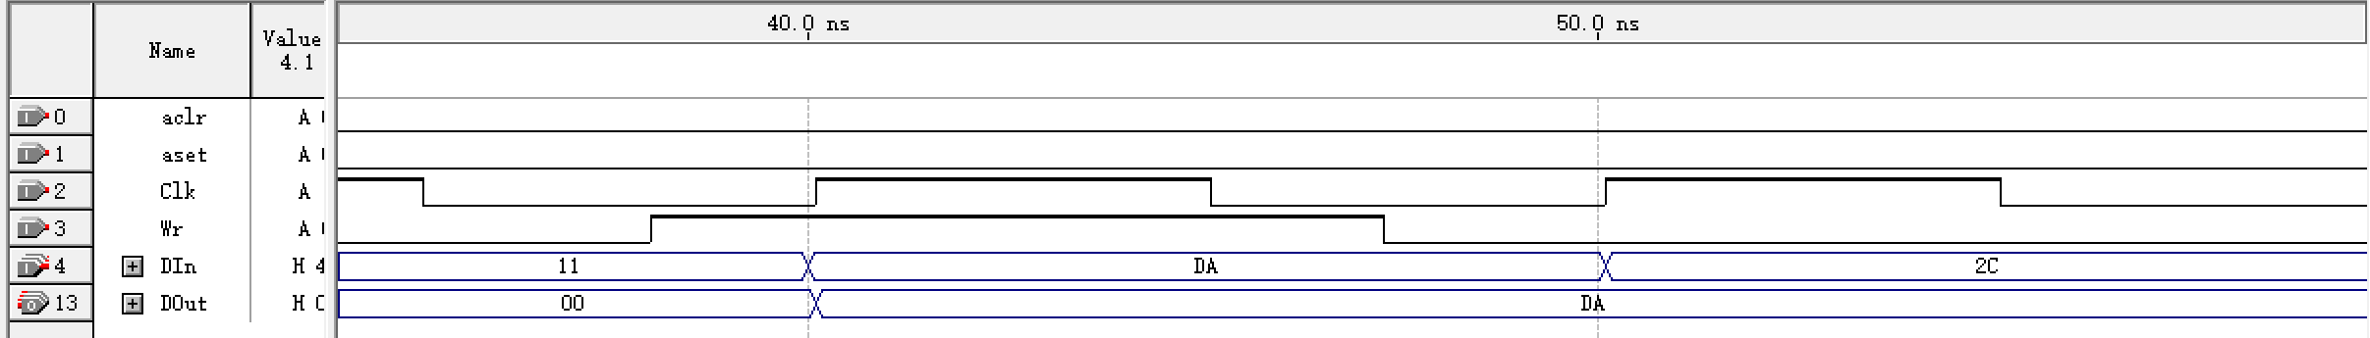
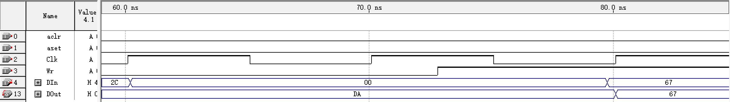

寄存器组的组成测试：
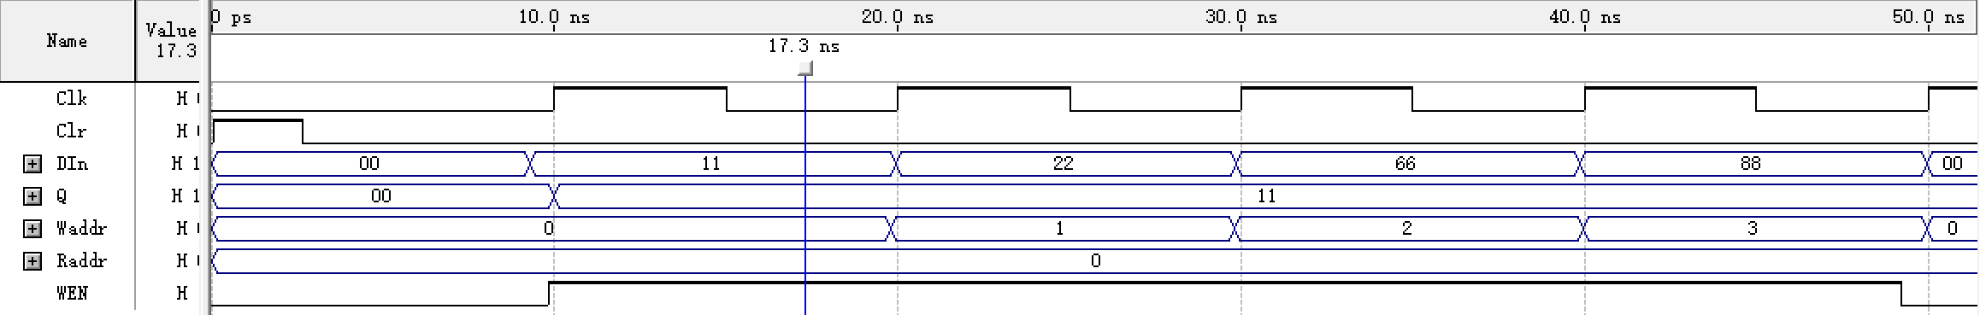
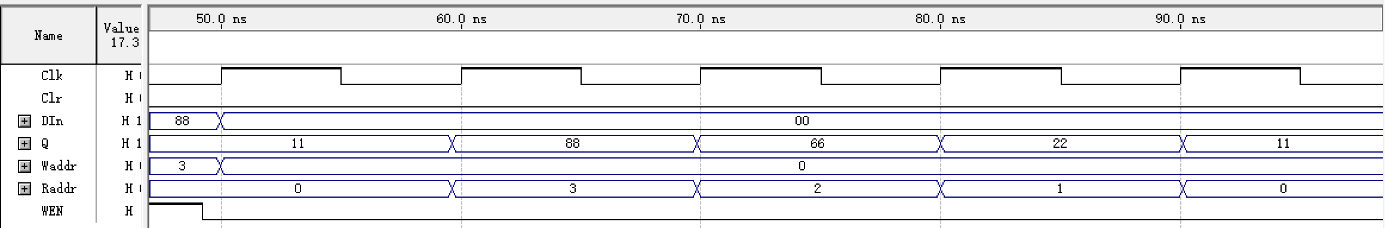

2、结果分析
D触发器功能测试：
一开始aset=1，寄存器置1（FF），之后时钟上升沿来时Wr=1，DIn=AA，DOut=AA。随后aclr=1，清零为00。在之后Wr=0，时钟上升沿来时保持00。之后时钟上升沿来时Wr=1，DIn=DA，DOut=DA。之后Wr=0，DOut不变。之后时钟上升沿来时Wr=1，DIn=67，DOut=67。
实验结果反应时钟上升沿来时，若Wr=1，则DOut=DIn，否则保持不变，与预期的结果相符。此外，aclr清零端和aset置1端工作正常。
寄存器组的组成测试：
开始时Clr=1，全部清零。之后WEN=1，时钟上升沿来临时，写地址Waddr一次变化为0,1,2,3，DIn一次变化为11，22，66，88。由于读地址Raddr恒为0，故Q恒为写入的11。之后WEN=0，不再写入，读地址依次变化为3，2，1，0，输出Q依次输出先前写入的88，66，22，11。
实验结果表明时钟上升沿来临时，该寄存器组能将输入的数据写入特定地址的D触发器，读取时随着读地址的变化，D触发器中写入的地址被逐渐读出。此外，Clr端能将存储的数据清零。

四、实验小结
本实验使用了lpm_dff类的D触发器测试其功能，包括输入输出以及清零、置1、使能端等，之后再利用上述D触发器设计4x8位寄存器组，实现了数据的在特定地址的写入和读出。
通过这次实验，可以初步了解寄存器组的组成与工作原理，为后续计算机的部件组成的学习具有重要意义。
五、教师评语

教师签字：
日期：

实验二 ALU的设计
一、实验内容
（1）测试加减法器的功能。
（2）设计并实现具有加法、减法、逻辑与、逻辑非功能的8位ALU，算术运算产生标志ZF、CF、OF、SF，逻辑运算仅产生ZF标志，验证其正确性。
二、电路设计与实现
1.测试加法器的功能
该实验需要创建一个Quartus内置的加法器，并测试其有关的功能。
引脚包括add_sub加减法控制引脚，dataa、datab输入引脚，out输出引脚，cin来自上一位的进位或借位，cout进位或借位，overflow溢出判断。
实验选用加减法器为lpm_add_sub模块，可得出电路图如下：
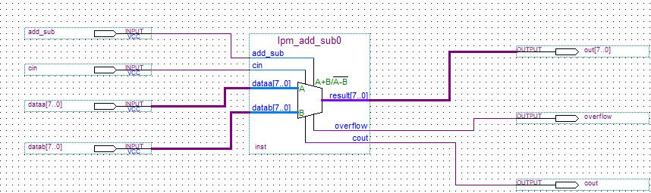
2.ALU的实现与验证
该实验需要设计一个ALU，能进行加法、减法、逻辑与、逻辑非的运算功能，同时算术运算产生结果标志ZF、CF、OF、SF，逻辑运算仅产生ZF标志。
整体的模块包括输入模块、运算模块、输出模块、标志模块四个模块。其中，运算模块中的加减法使用第一步测试的加减法器来实现，逻辑与和逻辑非分别采用lpm_and和lpm_inv器件来实现。在输出端设置数据选择器，并用两位二进制码代表不同的输出。规定op[1..0]的00：加法，01：减法，10：与，11：非。
然后考虑四个信号的产生。其中ZF=~(output7…output0)（~表示非运算），CF=cin⊕cout，OF=overflow，SF=output7。除了ZF外，每个信号均与~op1进行一次与运算，避免逻辑运算的时候产生其余三种信号。
最终可以得到电路图如下：
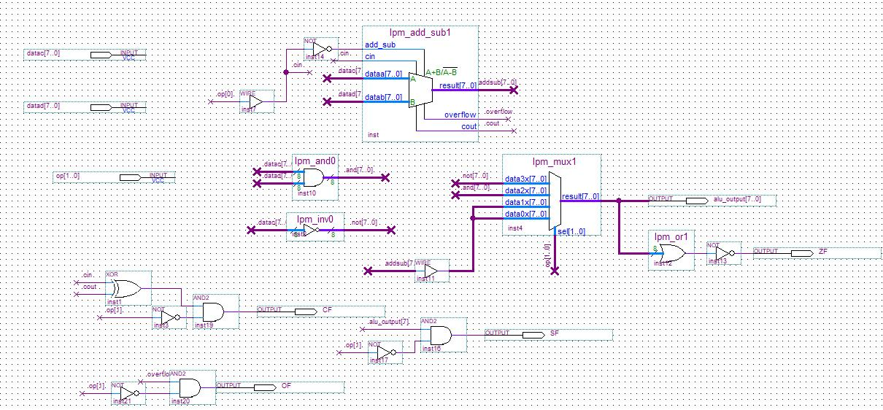
三、电路正确性验证
1、电路仿真
（1）加减法器
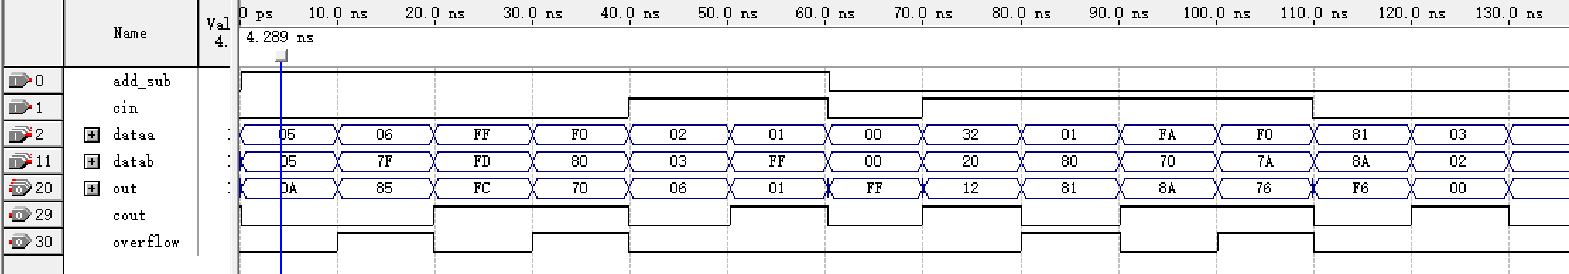
（2）ALU
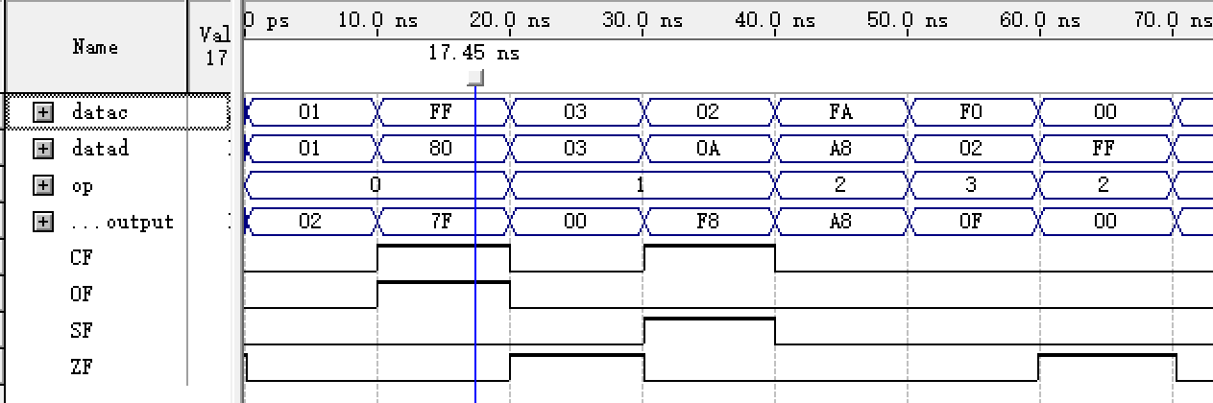
2、结果分析
（1）加减法器
加减法器测试了多组数据，涵盖全面。
当add_sub=1时，处于加法状态。
数据分析：cin=0时：05+05=0A，不溢出，无进位；06+7F=85，出现溢出，无进位；FF+FD=FC，有进位/借位，无溢出；F0+80=70，溢出且有进位/借位。之后cin=1，表示来自上一位的进位，02+03+cin=06，01+FF+cin=01，结果均正确。
然后add_sub=0，表示减法状态。cin=1时：32-20=12，不溢出，有进借位信号；01-80=81，溢出，无进借位信号；FA-70=8A，不溢出，有进借位信号；F0-7A=76，溢出且有进借位信号。之后cin=0，表示来自上一位的借位，81-8A-1=F6，03-02-1=00，结果均正确。
（2）ALU
op=0时表示加法，01+01=02正确，FF+80=7F，产生了进借位信号CF、溢出信号OF。
op=1时表示减法，03-03=00，产生了零信号ZF，02-0A=F8，产生了进借位信号CF，结果为负数产生符号信号SF。
op=2时表示与运算，FA&A8=A8，正确。
op=3时表示非运算，~(F0)=0F，正确。
此外，op=2时，00&FF=00，产生零信号ZF。
四、实验小结
本次实验测试了lpm_add_sub加减法器件的功能，以及使用这个加减法器制作了简单的ALU，实现了输入数据并进行选择从而得到结果和各种信号的功能。
在实验过程中存在着设计电路复杂等问题。如本实验的op信号无需译码器即可完成信号的选择。使用译码器反而会使得电路变得复杂。这对我们后续设计电路具有启示意义，不能照搬原来设计的流程与思路。
通过这次实验，我们学习到了基本的ALU的组成与内部逻辑的实现，为后续的实验具有重要意义。

五、教师评语

教师签字：
日期：

实验三 存储器设计及总线互连
一、实验内容
1.实现单向数据引脚的128×8位存储模块，存储模块的前64B为只读空间。同时，该实验还将用于测试RAM的功能
2．将存储模块（记为MEM）连接到地址线/数据线复用的8位总线上，通过总线对该存储模块进行操作。所设计电路的结构与下图基本相同。
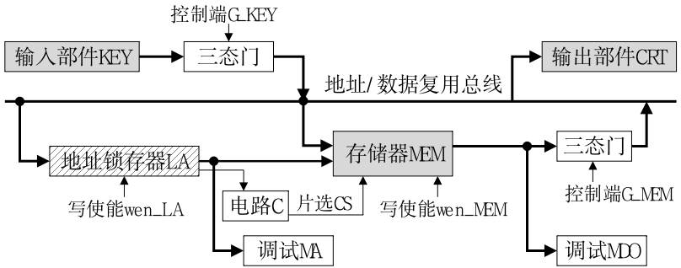

二、电路设计与实现
1.存储模块的实现及验证
128×8位的存储模块由64×8位ROM、64×8位SRAM进行字扩展而构成。
RAM采用Quartus内置的lpm_ram_dq模块，地址端6位，字长（数据端）8位，增加写使能wren和时钟使能clken，并取消输出端q的锁存功能。
ROM采用内置的lpm_rom模块，事先创建好存储的数据（字长8位），设置ROM的地址端6位，字长（数据端）8位，增加时钟使能clken，并取消输出端q的锁存功能。
事先设置好的数据如下：
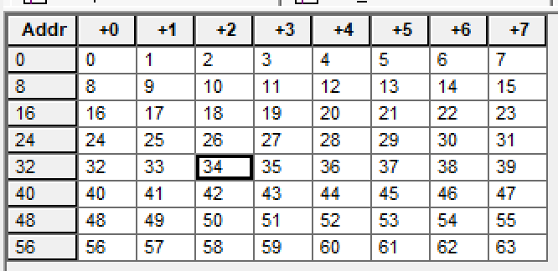
整个系统分为输入、存储器、选择通路、输出模块，输入包括时钟CLK、片选CS、地址Address、数据Data_mem，写使能wren，选择通路模块使用一个二选一数据选择器实现，输出为8位OUT_mem。将RAM和ROM进行字扩展，Address的高位与高位的非分别与CS进行与运算后接入RAM和ROM的clken端，则Address处于0~63时ROM有效，64~127时RAM有效，实现了字扩展。
最后可以得到电路连接图如下所示：
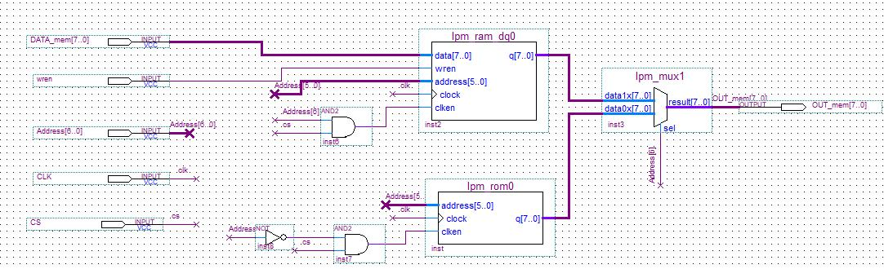
注意测试时需要多测RAM以测试其功能。
2. 存储器与总线连接的实现与验证
实验需要设置一条数据线、地址线复用的总线，并将其余的模块通过总线相连。各部分的操作控制单独给出而不是通过总线，且假设MEM占用总线地址空间的低端（0～127）。
实验的模块包括输入模块、地址寄存器模块、存储器模块。输入模块通过三态门控制输入；地址寄存器模块通过wen_LA引脚控制地址写入寄存器；寄存器与MEM之间相连，寄存器输出的高位用作片选信号连接至CS，低位接入存储器的地址输入，由wen_MEM作为存储器的写使能；存储器的输出通过三态门连接至总线。此外CRT调试引脚将直接输出总线上的数据，MA和MDO调试引脚将直接输出寄存器的输出与存储器的读出的数据。
最后得到的电路图如下所示：
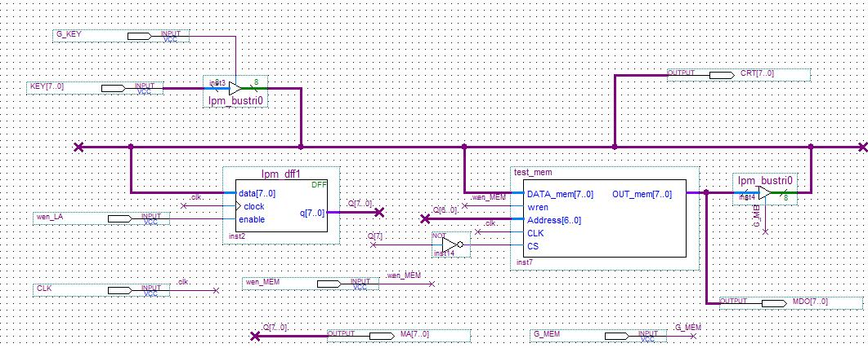
三、电路正确性验证
1、电路仿真
（1）存储模块的实现及验证
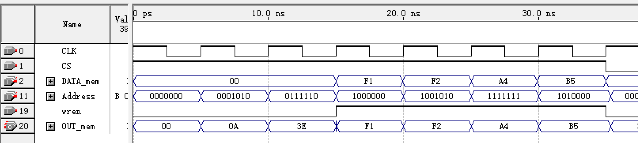
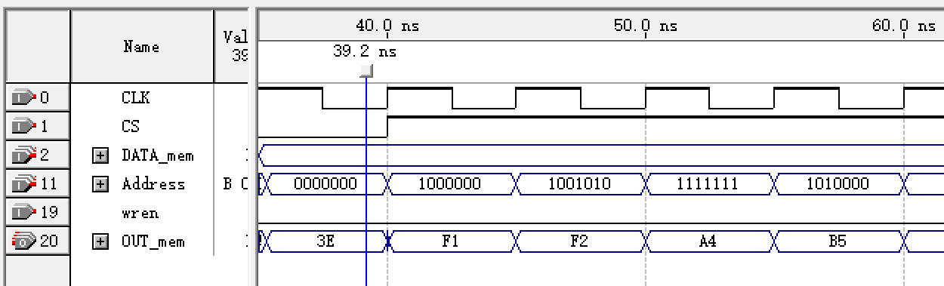
（2）存储器与总线连接的实现与验证
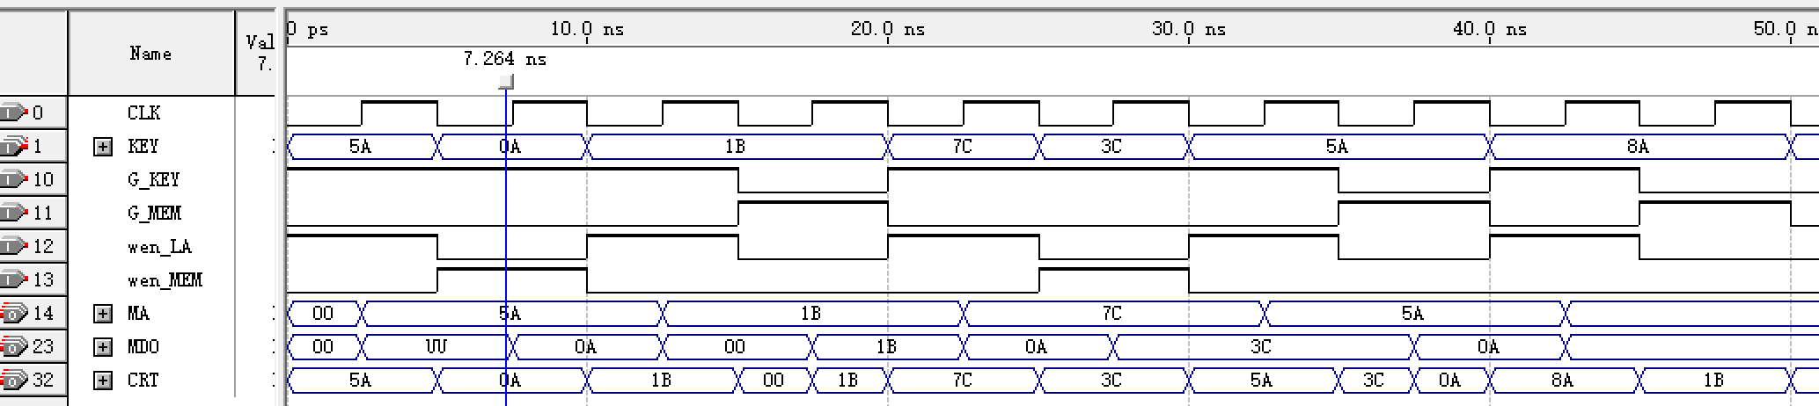
2、结果分析
（1）存储模块的实现及验证
首先测试ROM的读出。Address=0000000B、0001010B、0111110B时，读取ROM中的信息，发现与事先写入的信息保持一致。
然后测试RAM的读写，Address=1000000B、1001010B、1111111B、1010000B时，wren=1，分别往这几个地址写入数据F1H、F2H、A4H、B5H。随后wren=0，进入读阶段，发现Address等于上述地址时，成功读取了先前写入的数据。
（2）存储器与总线连接的实现与验证
测试时共四个操作：写单元5AH、读单元1BH、写单元7CH、读单元5AH。第一个时钟周期KEY=5A且G_KEY=1，wen_LA=1，CRT=5A，地址写入LA寄存器；第二个时钟周期KEY=0A且G_KEY=1，wen_MEM=1，CRT=0A，数据0AH写入MEM的5AH#单元。第三个时钟周期KEY=1B且G_KEY=1，wen_LA=1，CRT=1BH；第四个时钟周期G_MEM=1，读取了1BH#单元其中的数据1BH，CRT=1BH。第五个时钟周期KEY=7C且G_KEY=1，wen_LA=1，CRT=7CH，地址写入LA寄存器；第六个时钟周期KEY=3CH且G_KEY=1，wen_MEM=1，CRT=3CH，数据3CH写入MEM的7CH#单元。第七个时钟周期KEY=5AH且G_KEY=1，wen_LA=1，CRT=5AH；第八个时钟周期G_MEM=1，读取了5AH#单元其中的数据，发现刚好是之前写入的0AH，CRT=0AH。
此外，还测试了读取8AH（不在范围内）的数据，发现读取出1BH，这是因为8AH=10001010B，CS=0，但数据选择器sel=0，数据仍然选择了rom中输出的数据1BH，结果是正确的。
四、实验小结
本实验设计了MEM（由RAM和ROM组成），并测试了其读写功能；然后将MEM连接到总线上并测试了总线连接下的存取。
实验中KEY并未与时钟的上升沿对齐，这是因为数据延迟的关系，容易导致数据未能成功读写，但也带来了问题，即写入或读取的周期的前半部分的数据输出不正常。这是一个需要改进的地方。
总之，本实验学习了存储器的设计和总线连接的设计，为后续的学习具有重要意义。
五、教师评语

教师签字：
日期：

实验四 数据通路的组织
一、实验内容
（1）设计并实现单总线结构的数据通路，支持教材中Demo_IS指令系统的取数(LD)、减法(SUB)、双字长分支(JNZ)指令。
（2）编写测试程序并存入存储器，根据所组织的μOPCmd序列控制程序执行过程，验证数据通路的正确性。
二、电路设计与实现
本实验要求支持教材中Demo_IS指令系统的取数(LD)、减法(SUB)、双字长分支(JNZ)指令，其功能分别为：RD←Mem[(RS)]、RD←(RD)－(RS)、ZF＝0时PC←Addr否则PC←(PC)+2。
分析可知，整个系统的模块包括PC、IR、REGs（4x8位）、MEM（8位）、ALU（8位运算）。REGs采用实验一设计的4x8位寄存器组，ALU采用实验二设计的ALU，而MEM由于无写数据的需求，故采用256x8位ROM实现。此外，IR、MEM中的MAR与MDR、ALU中的Y与Z采用lpm_dff实现。
在ROM的初始化文件中，数据从00H#开始，00H#单元数据为02H，02H#单元数据为06H；地址从10H#开始。设计指令为：①R1←M[(R0)]、②R2←M[(R1)]、③R2←(R2)－(R1)、④JNZ 10H。对应的指令（十六进制）为：24H、29H、69H、C0H、10H。
ROM的初始化文件如下：
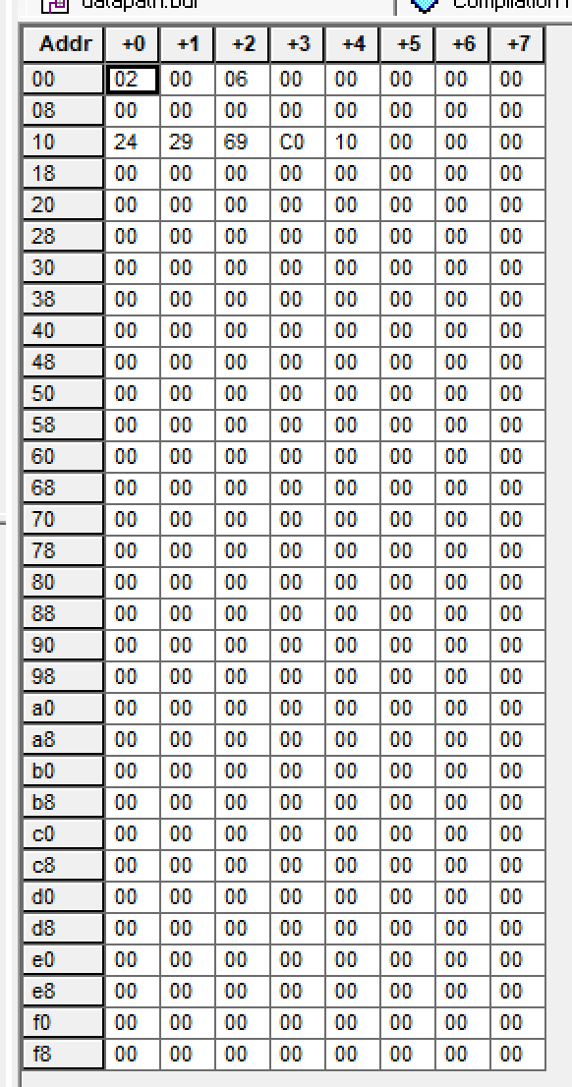
PC使用lpm_counter实现，设有sload、cnt_en、aset等控制端。其中aset为异步置数引脚，按照设计的指令，PC应初始化为10H。
根据指令的μOP序列，REGs上的控制引脚为GRsel（用于选择RD还是RS作为读地址）、GRin（写使能）、GRout（输出三态门开关）、Reset（初始化为全零）；PC上的控制引脚为PC_1（PC+1）、PCout（输出三态门开关）、PCin（PC同步置数）、Reset（初始化为10H）；ALU上的控制引脚为Yin（A的锁存器开关）、Zin（结果锁存器开关）、Zout（输出三态门开关）；MEM上的控制引脚为MARin（MAR输入开关）、MEMRd（读使能）、MDRinB（MDR输入开关）、MDRout（输出三态门开关）。
为了减少读MEM的时钟周期，MEM的读出应安排在时钟周期中部开始，此时MDRO←M[(MAR)]只需1个时钟周期。即将MEM的时钟端取反，在原时钟的下降沿读出数据，并在下一个上升沿写入MDR中。
此外，还需要增设调试信号PC、IR、RS、RD及CRT。
最终得到的电路图如下：
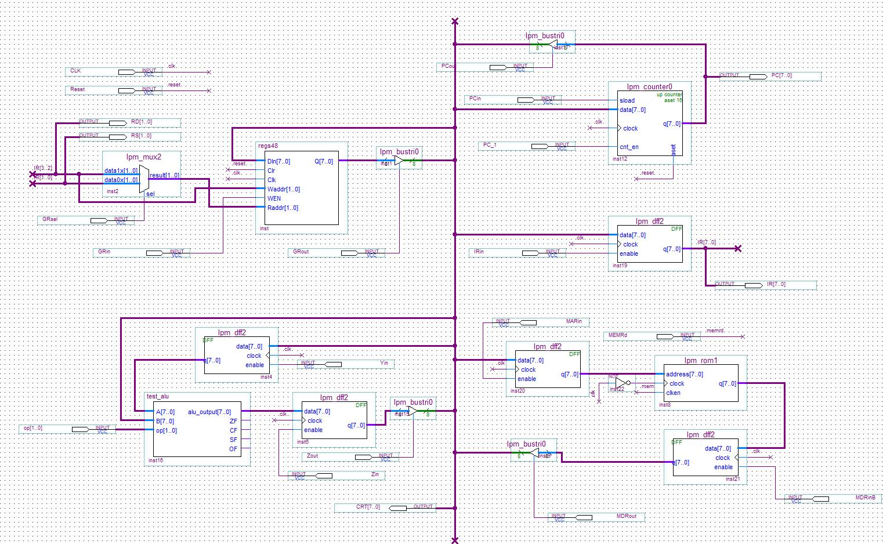
三、电路正确性验证
1、电路仿真
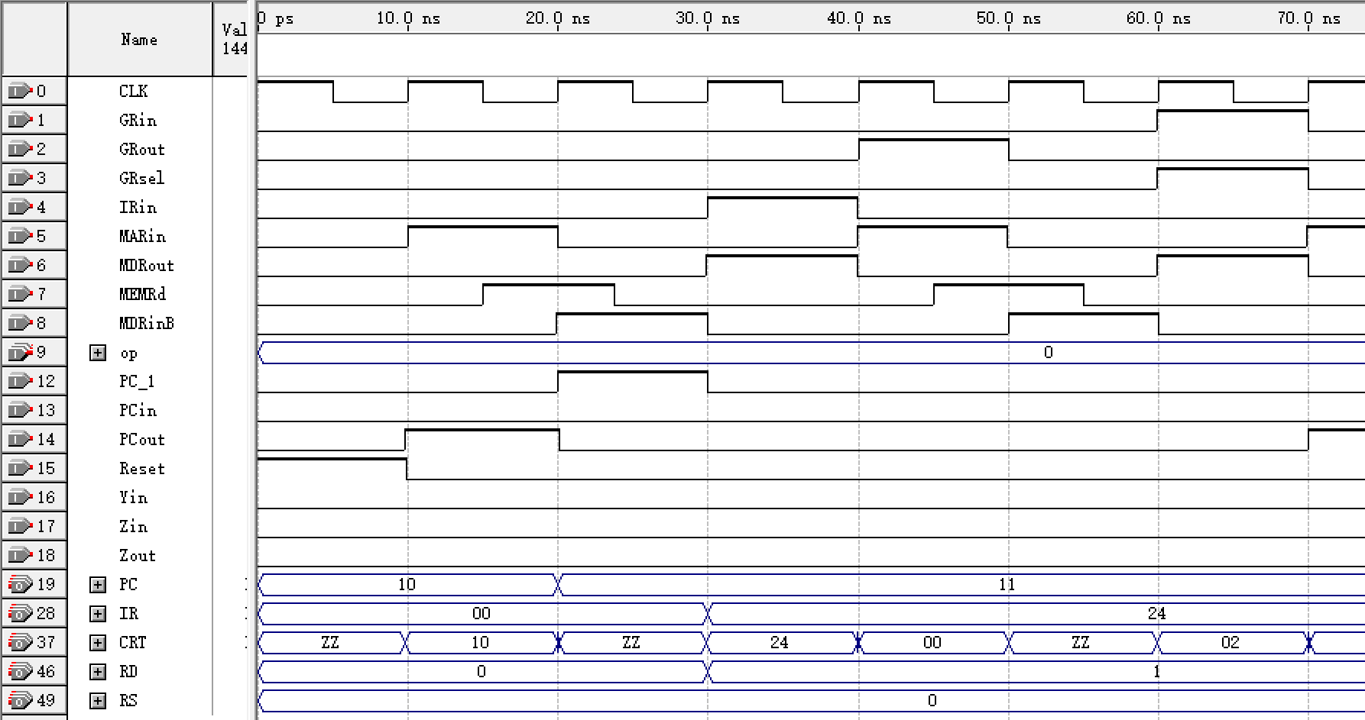
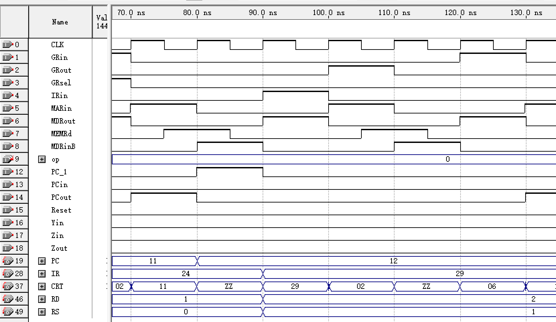
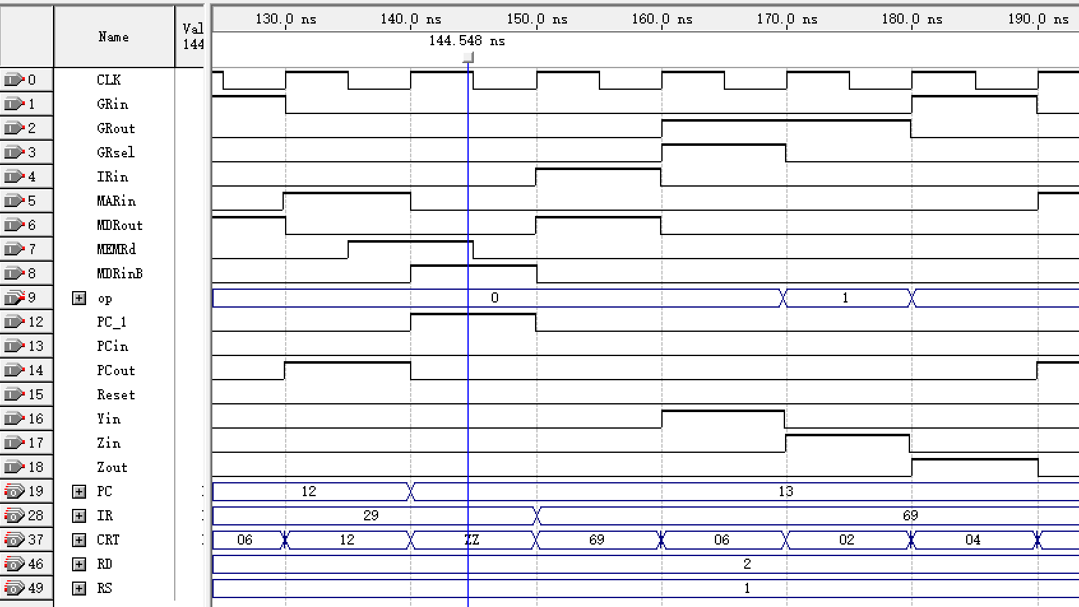
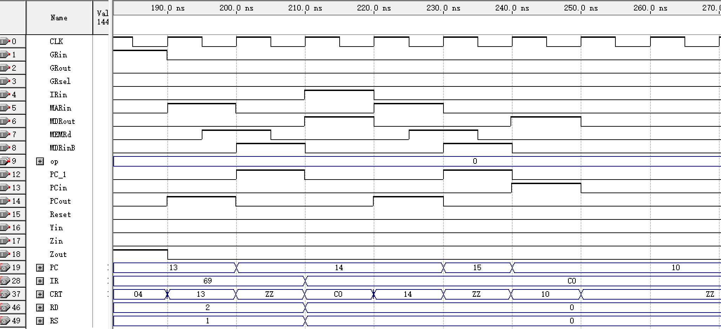
2、结果分析
（提示：主要包括测试数据的预期结果计算、与仿真结果的一致性比较，不一致的原因[需真实反映各种错误(如计算错误/数据错误/原理理解错误等)]）
指令总共有四条：①R1←M[(R0)]、②R2←M[(R1)]、③R2←(R2)－(R1)、④JNZ 10H。对应的十六进制为：24H、29H、69H、C0H、10H。
0-10ns：Reset=1，寄存器组初始化为全零，PC初始化为10H。
10ns-40ns：取第一条指令。取指令阶段的μOPCmd所有指令周期均一样：
t1：MARin、PCout
t2：MEMRd、MDRinB、PC_1
t3：MDRout、IRin
最终PC=11H，IR=24H，IR为MEM中10H#单元存储的指令。
40ns-70ns：执行第一条指令R1←M[(R0)]，其μOPCmd为：
t4：GRsel=0、GRout、MARin
t5：MEMRd、MDRinB
t6：MDRout，GRin
调试引脚的数据变化与之相符合。M[(R0)]即02H数据送入R1中。
70ns-130ns：取第二条指令、执行第二条指令R2←M[(R1)]。取指令阶段不再赘述，执行指令的阶段其μOPCmd也一样。不同之处在于，此时的RD=2，RS=1，M[(R1)]即06H数据送入R2中。调试引脚的数据变化与预期相符合。
130ns-190ns：取第三条指令、执行第三条指令R2←(R2)－(R1)。取指令阶段不再赘述，执行指令阶段的μOPCmd为：
t4：GRsel=1，GRout，Yin
t5：GRsel=0，GRout，op=01，Zin
t6：Zout，GRin
观察发现，在180ns-190ns总线上出现了数据04H=06H-02H，证实了确实有(R2)=06H，(R1)=02H，且成功计算出两数相减并存储到R2中。
190ns-250ns：取第四条指令、执行第四条指令JNZ 10H。取指令阶段不再赘述，执行指令阶段，由于ZF=0，故需要跳转。则μOPCmd为：
t4：MARin、PCout
t5：MEMRd、MDRinB、PC_1
t6：MDRout、PCin
发现在240-250ns时，PC变为了10H，证明JNZ指令执行成功。

四、实验小结
本次实验设计了一条数据通路，能够执行取数、减法和跳转的指令。实验中编写了一个含有4条指令的程序，并依次执行，最终的结果与预期结果相符。
通过本次实验能学习到如何设计数据通路，对数据通路有了更深的认识，为后续的学习具有重要意义。

